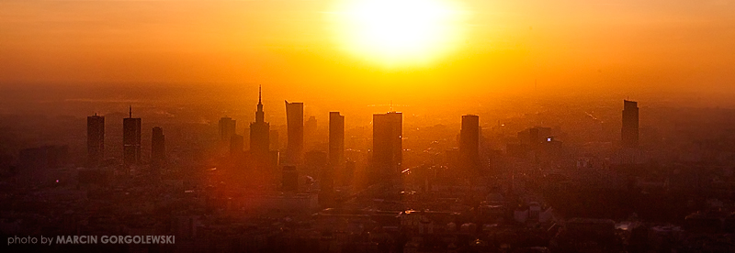

REGULAMIN OGÓLNOPOLSKIEGO KONKURSU FOTOGRAFICZNEGO

„PANORAMA MOJEGO MIASTA"

I. Przepisy ogólne

1.Organizatorem konkursu jest:
Przedszkole nr 253 „Akademia Pana Kleksa”
ul. Antka Rozpylacza 2
01-107 Warszawa
tel. 22 836 79 13
fax. 22 877 32 09
przedszkole253@op.pl
www.przedszkole253.waw.pl


patron honorowy: Nowa Szkoła

patronat medialny: Miesięcznik Bliżej Przedszkola

sponsor: Nowa Szkoła

2. Celem konkursu jest:
- Upowszechnianie i popularyzacja fotografii jako dziedziny sztuki
- Uwrażliwienie dzieci na piękno najbliższego otoczenia.
3. Konkurs polega na sfotografowaniu panoramy swojej miejscowości tak aby ukazać jej najpiękniejsze i najciekawsze walory.
4. W konkursie mogą brać udział dzieci w wieku przedszkolnym indywidualnie z rodzicem/opiekunem/nauczycielem pod patronatem swojego przedszkola (z jednej placówki maksymalnie 2 dzieci).

II. Przepisy dotyczące prac

1. Każdy uczestnik może nadesłać maksymalnie 1 fotografie.
2. Fotografie należy nadsyłać w postaci odbitek formatu minimum 15 cm x 21 cm lub w większym oraz w wersji elektronicznej na adres e-mail p253@edu.um.warszawa.pl (w celu zamieszczenia zdjęć na stronie internetowej).
3. Na fotografii konkursowej nie może być widoczny wizerunek żadnych osób.
4. Fotografie należy nadsyłać na konkurs jako przesyłkę pocztową lub przesyłkę kurierską (na koszt wysyłającego) lub dostarczyć osobiście do placówki organizatora:
Przedszkole nr 253 „Akademia Pana Kleksa” ul. Antka Rozpylacza 2, 01-107 Warszawa
5. Każda praca powinna zostać oznaczona na odwrocie (komputerowo): imię i nazwisko autora, imię i nazwisko opiekuna, telefon kontaktowy, e-mail, nazwa placówki, opis (tytuł) zdjęć. Na pracach nie należy umieszczać żadnych innych danych.
6. Na kopercie należy umieścić dopisek „Konkurs fotograficzny”
7. W Konkursie mogą brać udział jedynie te prace, które nie zostały nigdzie publikowane, ani nie brały udziału w żadnym konkursie.
8. Organizator nie zwraca prac biorących udział w Konkursie.
9. Konkurs trwa od 12.03. 2020 do 15.05.2020 r.
10. Rozwiązanie konkursu nastąpi 22.05.2020, wyniki konkursu zostaną opublikowane na stronie internetowej organizatora www.p253.przedszkola.net.pl w zakładce aktualności.
12. Zwycięzcy dodatkowo zostaną powiadomieni drogą e- mailową.
13. Nagrody oraz dyplomy dla osób nagrodzonych zostaną przesłane pocztą.
13. Fotografie nadesłane po terminie nie będą brane pod uwagę w Konkursie /decyduje data stempla pocztowego/
14. Organizator powołuje jury konkursowe, które wyłoni I, II, III miejsce oraz dwa wyróżnienia.

III. Wykorzystanie prac nadesłanych na konkurs
Organizator uzyskuje prawo do umieszczania nadesłanych na konkurs prac na stronie internetowej placówki z imieniem i nazwiskiem autora.
Nadesłanie prac na Konkurs oznacza akceptację warunków, wyrażonych w niniejszym regulaminie i wyrażenie zgody na przetwarzanie danych osobowych przez Organizatora Konkursu Fotograficznego w celach wynikających z regulaminu tego konkursu, zgodnie z Rozporządzenia PE i RE 2016/679 z dnia 27 kwietnia 2016 r. w sprawie ochrony osób fizycznych w związku z przetwarzaniem danych osobowych (RODO) oraz Ustawy z dnia 10 maja 2018 r. o ochronie danych osobowych (Dz.U.2018 poz.1000 z zm.).

